老旧小区充电桩用电难问题的解决方案探索
吴 艳¹，郑松松¹，方 亮²，周利生³
(1.国网浙江省电力有限公司湖州供电公司，浙江 湖州 313000；2.湖州电力设计院有限公司，浙江 湖州313000；
3.国网浙江省电力有限公司电力培训中心，浙江 湖州313000)
摘要：为解决老旧小区充电桩安装难问题，以浙江省湖州市地区老旧小区电动汽车充电桩电力报装业务为研究对象，通过实地调研梳理老旧小区电动汽车充电桩用电难现存难点，研究形成充电桩电力设施配套“提前布局、整体加装”的建设新模式。从引领政策落实、规范工作流程、明确职责分工、创新试点模式等多个方面细化老旧小区电力配套新建设方案。该方案能有效解决老旧小区充电难的问题，帮助市民打通绿色出行最后一公里。
关键词：电动汽车；充电桩；老旧小区；电力配套整体加装

Exploration on the solution to the problem of difficult power consumption of

charging pile in old residential areas
WU Yan¹, ZHENG Songsong¹, FANG Liang², ZHOU Lisheng³
(1. Huzhou Power Supply Company, State Grid Zhejiang Electric Power Co., Ltd., Huzhou 313000, China;
2. Huzhou Electric Power Design Institute Co., Ltd., Huzhou 313000, China; 3. Power Training
Center of State Grid Zhejiang Electric Power Co., Ltd., Huzhou 313000, China)
Abstract: In order to solve the problem of difficult installation of charging piles in old residential areas, this paper takes the power installation business of electric vehicle charging piles in old residential areas in Huzhou City, Zhejiang Province as the research object, combines the existing problems of difficult power consumption of electric vehicle charging piles in old residential areas through field investigation, and studies and forms a new construction mode of "layout in advance and overall installation" of charging pile power facilities. It refines the new construction scheme of power supporting facilities from the aspects of leading the implementation of policies, standardizing work processes, clarifying the division of responsibilities, and innovating the pilot mode. The scheme can effectively solve the problem of difficult charging in old residential areas and help citizens get through the last kilometer of green travel.
Key words: electric vehicle; charging pile; old residential areas; overall installation of power supporting equipment

0 引言
习近平总书记做出“2030年碳达峰”“2060年碳中和”的中国承诺，我国能源清洁低碳转型之路跨上了快车道^{[1]}。近年来，电动汽车作为绿色能源转型中的重要角色，也迎来了蓬勃的市场发展，国家大力推动新能源交通市场的开拓，人民对于绿色出行美好生活的需求与日俱增^{[2-4]}。
浙江省湖州市是国家首批新能源汽车推广试点城市，2019年湖州市电力部门与政府部门联合出台的《关于新建住宅小区和公共建筑等充电基础设施规划设计指导意见》，将居民电动汽车充电需求考虑到小区基础电力设施建设中，系统性解决了2017年之后标地的新小区电动汽车充电问题。但经测算，湖州地区73%的个人充电桩新装需求仍然集中在2017年以前标地的老旧小区。由于老旧小区电力配套建设时，未考虑到电动汽车充电用电需求，存在配变容量受限、施工困难、供电工程周期超长等问题^{[5]}，因此，老旧小区中个人充电桩用电需求无法满足或延时满足成为湖州地区电力营商环境服务的最大风险问题之一，逐渐成为人大代表、小区居民关注的用电焦点问题。为研究解决该问题，本文以湖州地区为样本，充分调研分析地区个人充电桩用电报装需求现状及趋势、老旧小区充电桩用电报装困难现状，旨在探索形成一套适用性高、推广性强的电力配套建设方案，有效破解老旧小区充电难问题。
1 区域电动汽车充电需求现状及趋势分析
1.1 湖州地区车桩比现状
截止2021年上半年，全市电动汽车总量为24 125辆，其中2020年上牌4 926辆，2021年上半年新上牌5 412辆，预计2021年增长率将达50%以上。对比居民充电桩报装量，截止2021年上半年，全市居民充电桩累计报装4 878户，2019年至2021年平均增长率在86%。
根据电动汽车保有量及充电桩报装量计算桩配比情况，如表1所示，可见湖州地区车桩配比在逐年增加，但截至2021年6月仅有20.22%，在不考虑汽车保有量持续新增的条件下，该车桩配比率处于很低的数值，远远不能满足现有电动汽车充电需求，这也预示了未来充电桩报装将迎来爆发式增长。
表1 车桩配比统计表
Table 1 Statistics of vehicle/pile ratio
年份 | 电动汽车保有量/辆 | 用电报装量/户 | 桩配比/%
2016 | 2749 | — | —
2017 | 6517 | 137 | 2.10%
2018 | 9877 | 307 | 3.11%
2019 | 13787 | 1093 | 7.93%
2020 | 18713 | 2736 | 14.62%
2021年6月 | 24125 | 4878 | 20.22%
1.2 湖州个人充电桩建设需求预测
随着电动汽车规模化生产、配件国产化率提升导致的价格持续下降，以及电动汽车品牌升级，电动汽车接受度不断提高^{[6]}。按照低增长率预测，预计“十四五”末整体交通电动化率7%，湖州市电动汽车保有量将达到83 300辆；按照高增长率预测，预计“十四五”末整体交通电动化率12%，湖州市电动汽车保有量将达到142 740辆。按照50%的电动汽车配有居家充电需求测算，低增长率下预计“十四五”末居民充电桩报装需求为41 650户，如表2和图1所示；高增长率下预计“十四五”末居民充电桩报装需求为71 370户，如表3和图2所示。
表2 低增长率7%下湖州电动汽车保有量及
居民充电桩报装需求预测表
Table 2 Forecast of electric vehicle ownership and residents'
charging pile installation demand in Huzhou
with low growth rate of 7%
年份 | 电动汽车保有量/辆 | 新增报装量/户
2021 | 26100 | 5480
2022 | 35800 | 9540
2023 | 47400 | 17200
2024 | 63300 | 30150
2025 | 83300 | 41650
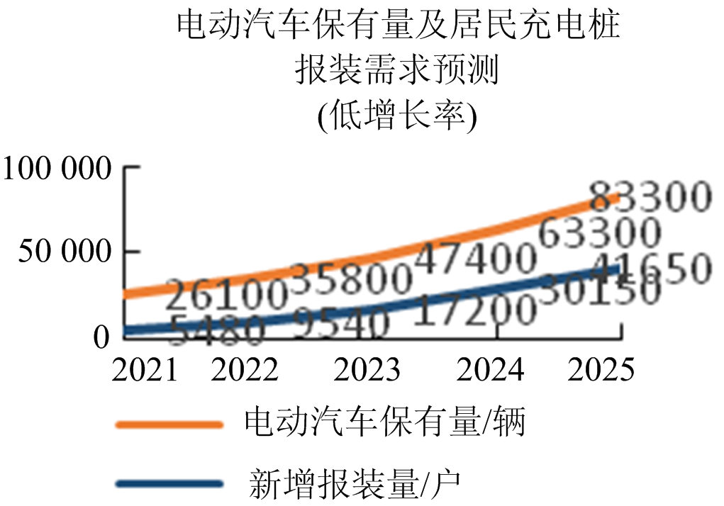
图1 低增长率下十四五期间湖州电动汽车保有量及
居民充电桩报装需求预测
Fig. 1 Forecast of electric vehicle ownership and residents' charging pile installation demand in Huzhou during the 14th Five Year Plan period under low growth rate
表3 高增长率12%下湖州电动汽车保有量及
居民充电桩报装需求预测表
Table 3 Forecast of electric vehicle ownership and residents'
charging pile installation demand in Huzhou with
high growth rate of 12%
年份 | 电动汽车保有量/辆 | 新增报装量/户
2021 | 31440 | 6600
2022 | 45120 | 12020
2023 | 65760 | 23860
2024 | 97320 | 46350
2025 | 142740 | 71370
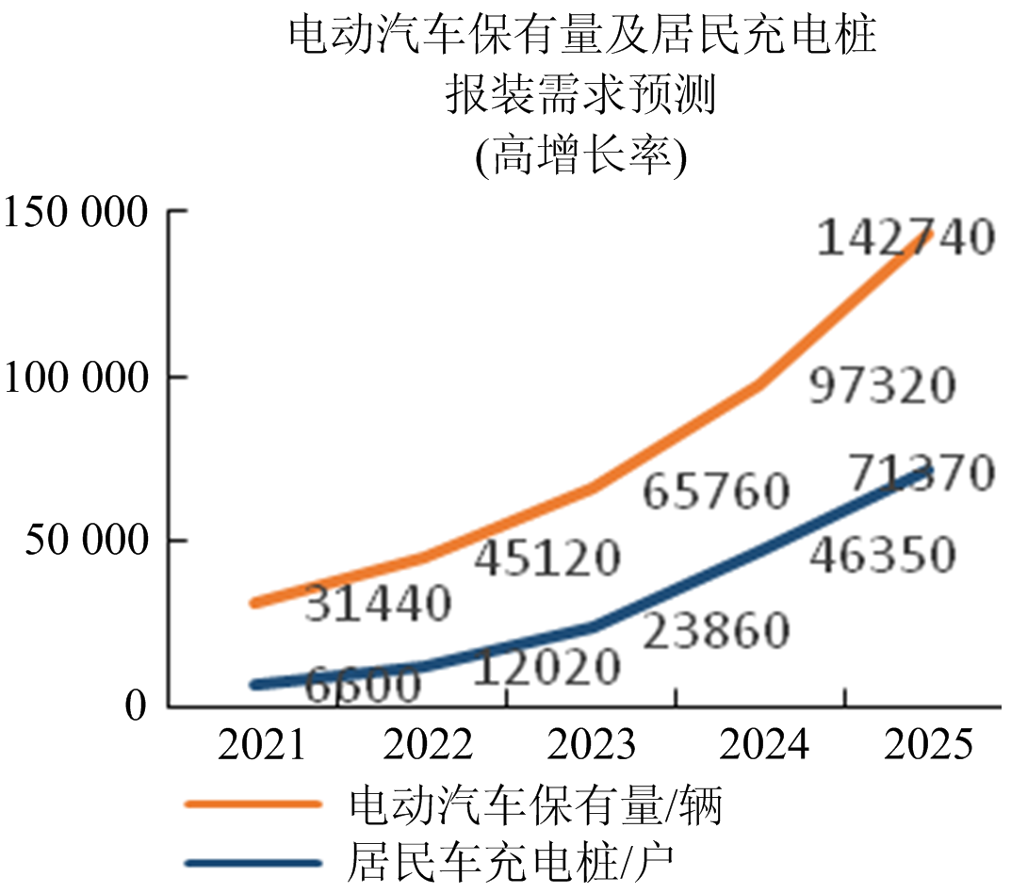
图2 高增长率下十四五期间湖州电动汽车保有量及
居民充电桩报装需求预测
Fig. 2 Forecast of electric vehicle ownership and residents'
charging pile installation demand in Huzhou during the
14th Five Year Plan period under high growth rate
2 老旧小区充电桩用电报装存在问题
目前，湖州市本级主城区共有老旧小区686个，其中吴兴区域480个，南浔区域206个；地下车库小区376个，仅地面车位小区310个。充电桩用电难题集中在老旧小区，约占全市各类充电桩用电难问题的90%。解决老旧小区的充电桩用电问题对于推进新能源汽车发展、满足居民生活需要具有重要且迫切的意义。
为了更好地解决老旧小区充电桩用电难题，通过实地调研等方式对老旧小区充电桩电力配套建设面临的实际困难进行详细研究归纳，发现主要存在以下问题。
2.1 老旧小区缺乏充电桩配套规划
政府主管部门未将充电桩配套改造纳入老旧小区综合改造范畴，零星充电桩配套设施建设无法满足大部分用户的充电桩报装需求。物业及业委会配合度不高，由于缺乏政策文件支撑，部分物业或业委会对出具充电桩报装同意证明、充电桩及配套施工等工作不配合，导致充电桩报装或配套工程无法实施，也出现了低电压等电能质量问题^{[7-8]}。
2.2 老旧小区充电桩配套缺少设计施工规范
人防区充电桩配套建设难，缺乏人防区充电桩配套施工规范，地下人防区不允许进行打孔、穿墙等施工作业，无法在人防区设置集中表箱，人防区车位充电桩安装难度大，部分车位受表箱供电半径等限制无法报装^{[9]}。缺乏典型设计方案，老旧小区公变大都设置地面配电房，小区停车位普遍布置在地下停车场，充电配套设施电源引入地下停车场涉及打孔、穿墙等土建施工难度较大，且受政策处理制约^{[10]}。
2.3 服务风险难以管控
充电桩配套工程包括桥架、表箱、电缆等安装工程，工程量较大，无法满足5个工作日的业扩报装时限要求，存在电力投诉及时限考核风险。2021年上半年，供电企业已收到居民充电桩报装相关95598业务工单109起，其中投诉2起，工单量较2020年同期增长700%，服务风险管理压力大。部分用户为达到充电目的，私拉乱接，存在安全用电风险。
3 老旧小区充电难问题解决思路
受限于上述客观原因，目前老旧小区个人充电桩用电报装业务通常存在以下问题：物业不配合无法实施配套施工、电力配套施工工期长无法匹配客户用电需求、配套施工复杂穿管较多或明线布置较多存在安全隐患等。导致客户用电需求无法满足或者延时低质低效满足。
且为尽快满足客户用电需求通常采用单点布线方式加装表箱，造成资源浪费、反复施工、安全隐患、接电效率低、客户投诉风险大等问题。
因此老旧小区充电难问题应改变目前“应付式”的单个申请推动单点布线的供电模式，探索一套彻底解决老旧小区充电难题的供电方案。新方案具备以下特点。
(1) 能够满足未来供电需求，提前规划小区充电电表布点。
(2) 提高电力配套物资及施工资源利用率，一次配套建设多车位利用^{[11]}。
(3) 根据车位地理特性与产权属性分类型设计适合的建设方案。
(4) 缩短客户报装申请接电周期，优化电力营商环境。
4 老旧小区“整体加装”解决方案
转变原来“等靠要”的思想，在客户单个申请提出之前，即提前对老旧小区进行规划。以“整体加装”的思路将老旧小区充电电力设施建设工作提前整体规划、统一设计施工、统筹计划推进，一劳永逸解决老旧小区后续陆续而来的个人报装需求。在“整体加装”推进计划中，若遇某小区客户单个新装申请，则将该小区的“整体加装”计划提前安排至堆栈顶端，以点带面带动该小区车库充电桩用电设施整体建设。
老旧小区充电桩用电设施“整体加装”工作，按照“统一规划，分类施策，试点先行，分步实施”的原则，统筹推进。
4.1 多方协同，政策配套
一是电力部门主动对接政府主管部门，推动出台老旧小区充电桩供电配套设施“整体加装”政策文件，建立政府主导，多方协同的工作机制；二是建议人防管理部门明确人防区充电桩安装技术方案，提出人防区电缆敷设方式、表箱安装等施工规范。三是建议政府主管部门将充电桩配套及公共充电桩建设工作成效纳入湖州中心城市住宅小区物业考核。
4.2 整体规划，分类施策
针对设置地下车库及仅有地面车位小区，分别明确整体加装技术原则。
地下车位：对地下车位按网格划分区域，按照可满足14%车位充电桩报装的需求统一规划表箱布点；原则上在每个网格中心区域设置1个接电点，每个接电点设置2套12表位单相表箱；配电房或箱变至低压分支箱、分支箱至表箱电缆全部采用沿墙敷设方式，原则上不新建桥架，分支箱及表箱采用挂壁式安装^{[12-13]}。
地面车位：根据实际报装需求在小区合理位置统一规划3~5个接入点；每个接电点设置2套12表位单相表箱；配电房或箱变至低压分支箱电缆采用直埋方式敷设，分支箱至表箱电缆采用沿墙敷设方式，分支箱及表箱采用挂壁式安装^{[14]}。
4.3 资源配置，明确分工
老旧小区充电桩配套整体加装工作属电力部门业扩配套工程范畴，相关工作职责及流程纳入业扩配套工程管理。调动电力公司各部门资源，合力完成整体加装工作，明确职责分工。落实老旧小区充电桩配套整体加装工程所需资金；提供老旧小区充电桩配套整体加装的配网运行技术指导；编制配套整体加装的客户服务及业扩报装规范管理；编制老旧小区充电桩配套整体加装典型方案设计；成立工作专班，负责老旧小区充电桩配套整体加装工作实施及日常管理协调；设置管控中心负责充电桩报装时限管控和通报。
4.4 细化流程，规范落实
供电企业负责对接物业(业委会)、街道(社区)排摸充电桩配套整体加装需求，并排定工作里程碑计划。整体加装需求由物业(业委会)或街道(社区)提出申请，联合开展现场勘察确定表箱及分支箱安装位置、电源接入方式、电缆敷设方式等，设计方案由物业(业委会)或街道(社区)进行公示，公示无异议后可进场施工。供电企业根据里程碑计划，设置专人管控工程进度，并对公变负载率、充电电量等数据开展日常监测。
4.5 分步实施，试点先行
根据客户报装需求趋势数据统计，客户经理走访小区对接物业及业主委员会摸排充电需求。整合小区充电桩需求量、施工难易度、工程预计时间等信息，根据产值最优解公式计算各老旧小区充电设施建设堆栈序列。制定湖州地区老旧小区充电设施改造三年计划，按照改造堆栈序列排定“整体加装”计划。选取需求量最大的多个小区进行2021年“整体加装”工作第一批试点对象，实时总结试点过程中新遇到的问题及时调整工作方式方法，形成完善的工作细则，指导“整体加装”工作全面铺开推进。
5 结语
推广新能源汽车符合国家实现3060碳中和战略目标，是建设节约、绿色、环保社会的需要。本文聚焦老旧小区电动汽车充电难题，以湖州地区作为研究对象，综合分析了客观困难，针对性提出了老旧小区充电电力配套“提前布局、整体加装”的建设方案，通过多方协同争取政策配套、分类分册制定规划方案、明确电力公司各部门工作职责，制定可落实的流程步骤，并提出分步实施试点先行工作计划，提前考虑未来潜在客户充电需求，整体规划最优化整合公司及社会资源^{[15-16]}，将“客户追着我们跑”变成“提前布局等客户”，彻底解决老旧小区充电难的问题。老旧小区充电电力设施配套工程“整体加装”模式是一套可复制可粘贴的工作解决方案，对于系统性解决各个城市老旧小区充电难问题具有建设性意义，在推动新能源发展、优化电力营商环境中发挥重要作用。
参考文献

[1] 罗佐县, 许萍, 邓程程. 世界能源转型与发展 ——低碳时代下的全球趋势与中国特色[J]. 石油石化绿色低碳, 2019, 4(1): 6-16.

LUO Zuoxian, XU Ping, DENG Chengcheng. World energy transformation and development: global trends and Chinese characteristics in the low carbon era[J]. Green Low Carbon in Petroleum and Petrochemical Industry, 2019, 4(1): 6-16.

[2] 刘明辉, 杨新明, 王乾峰. 泛在电力物联网下电动汽车充电桩的运营管理创新[J]. 变频器世界, 2019(19): 126-127.

LIU Minghui, YANG Xinming, WANG Qianfeng. Operation and management innovation of electric vehicle charging pile under the ubiquitous power Internet of things[J]. Inverter World, 2019(19): 126-127.

[3] 周衍涛, 戴军, 苑惠丽, 等. 城市电动汽车充电设施需求预测与规划布局研究[J]. 电力系统保护与控制, 2021, 49(24): 177-187.

ZHOU Yantao, DAI Jun, YUAN Huili, et al. Research on demand forecast and planning layout of urban electric vehicle charging facilities[J]. Power System Protection and Control, 2021, 49(24): 177-187.

[4] 姚颖蓓, 陆建忠, 傅业盛, 等. 华东地区电动汽车发展趋势及用电需求预测[J]. 电力系统保护与控制, 2021, 49(4): 141-145.

YAO Yingbei, LU Jianzhong, FU Yesheng, et al. Development trend and power demand forecast of electric vehicles in East China[J]. Power System Protection and Control, 2021, 49(4): 141-145.

[5] 陈源兴. 电动汽车的充电桩建设分析[J]. 信息记录材料, 2019(4): 212-214.

CHEN Yuanxing. Analysis on charging pile construction of electric vehicles[J]. Information Recording Materials, 2019(4): 212-214.

[6] 周一凡. 电网企业与汽车厂家联盟下的电动汽车充电桩运营模式研究[J]. 当代经济, 2018(16): 60-61.

ZHOU Yifan. Research on the operation mode of electric vehicle charging pile under the alliance of power grid enterprises and automobile manufacturers[J]. Contemporary Economy, 2018(16): 60-61.

[7] 胡韵华, 冯瑾涛, 邓清闯, 等. 电动汽车直流充电桩自动化测试平台的设计与应用[J]. 电力系统保护与控制, 2021, 49(7): 150-159.

HU Yunhua, FENG Jintao, DENG Qingchuang, et al. Design and application of automatic test platform for DC charging pile of electric vehicle[J]. Power System Protection and Control, 2021, 49(7): 150-159.

[8] 陈卫, 杨波, 张兆云, 等. 计及电动汽车充电站接入的配电网承载能力评估与优化[J]. 电工技术学报, 2014, 29(8): 27-35, 45.

CHEN Wei, YANG Bo, ZHANG Zhaoyun, et al. Evaluation and optimization of distribution network carrying capacity considering the access of electric vehicle charging station[J]. Transactions of China Electrotechnical Society, 2014, 29(8): 27-35, 45.

[9] 范苏纯, 黄向敏, 张勇军, 等. 计及有序充电的配电变压器扩展规划建模[J]. 电力系统自动化, 2021, 45(7): 62-70.

FAN Suchun, HUANG Xiangmin, ZHANG Yongjun, et al. Extended programming modeling of distribution transformer considering orderly charging[J]. Automation of Electric Power Systems, 2021, 45(7): 62-70.

[10] 朱岸明, 罗迪, 李润秋, 等. 充电桩运营模式构建及存在问题探讨[J]. 变频器世界, 2018(3): 43-46.

ZHU Anming, LUO Di, LI Runqiu, et al. Construction of charging pile operation mode and discussion on existing problems[J]. Inverter World, 2018(3): 43-46.

[11] 王毅, 王飞宏, 侯兴哲, 等. 住宅区电动汽车充电负荷随机接入控制策略[J]. 电力系统自动化, 2018, 42(20): 53-60.

WANG Yi, WANG Feihong, HOU Xingzhe, et al. Random access control strategy for electric vehicle charging load in residential area[J]. Automation of Electric Power Systems, 2018, 42(20): 53-60.

[12] 王小蕾, 姚伟锋, 文福拴, 等. 电动汽车有序充电管理的综合效益分析[J]. 电力建设, 2015, 36(7): 194-201.

WANG Xiaolei, YAO Weifeng, WEN Fushuan, et al.

Comprehensive benefit analysis of orderly charging management of electric vehicles[J]. Electric Power Construction, 2015, 36(7): 194-201.

[13] 郭毅, 胡泽春, 张洪财, 等. 居民区配电网接纳电动汽车充电能力的统计评估方法[J]. 电网技术, 2015, 39(9): 2458-2464.

GUO Yi, HU Zechun, ZHANG Hongcai, et al. Statistical evaluation method of electric vehicle charging capacity of distribution network in residential areas[J]. Power System Technology, 2015, 39(9): 2458-2464.

[14] 刘志鹏, 文福拴, 薛禹胜, 等. 电动汽车充电站的最优选址和定容[J]. 电力系统自动化, 2012, 36(3): 54-59.

LIU Zhipeng, WEN Fushuan, XUE Yusheng, et al. Optimal location and capacity of electric vehicle charging station[J]. Automation of Electric Power Systems, 2012, 36(3): 54-59.

[15] 赵明宇, 吴峻, 张卫国, 等. 基于时空约束的城市交流充电桩优化布局[J]. 电力系统自动化, 2016, 40(4): 66-70.

ZHAO Mingyu, WU Jun, ZHANG Weiguo, et al. Optimal layout of urban AC charging piles based on space-time constraints[J]. Automation of Electric Power Systems, 2016, 40(4): 66-70.

[16] 臧海祥, 舒宇心, 傅雨婷, 等. 考虑多需求场景的城市电动汽车充电站多目标规划[J]. 电力系统保护与控制, 2021, 49(5): 59-80.

ZANG Haixiang, SHU Yuxin, FU Yuting, et al. Multi objective planning of urban electric vehicle charging station considering multi demand scenarios[J]. Power System Protection and Control, 2021, 49(5): 59-80.

收稿日期：2021-09-22； 修回日期：2021-10-25
作者简介：
吴 艳(1987—)，女，本科，工程师，从事电力营销、客户服务管理工作；
郑松松(1983—)，男，本科，高级工程师，从事电力营销新能源业务开拓、科技项目管理工作；
方 亮(1981—)，男，本科，高级工程师，从事配网设计管理工作。

